|  |
| --- |
| МИНОБРНАУКИ РОССИИ |
| Федеральное государственное бюджетное образовательное учреждение высшего образования **«МИРЭА − Российский технологический университет»**  **РТУ МИРЭА** |

**Институт информационных технологий (ИИТ)**

**Кафедра практической и прикладной информатики (ППИ)**

**ОТЧЕТ ПО ПРАКТИЧЕСКОЙ РАБОТЕ**

по дисциплине «Моделирование бизнес-процессов»

**Практическое занятие № 26**

|  |  |  |  |
| --- | --- | --- | --- |
| Студент группы ИНБО-01-17 | *ИКБО-36-22, Утенков Ю. Ю.* | (подпись) | |
| Преподаватель | *Геращенко Л. А.* | (подпись) | |
| Отчет представлен | «04» декабря 2024г. | |  | |

Москва 2024 г.

**Цель занятия:** моделирование процесса посредством построения WFD диаграммы.

**Постановка задачи:** в интерактивном режиме изучить возможности моделирования процесса посредством построения WFD-диаграммы

**Результат практического занятия:** построенная и сохраненная в файл WFD-диаграмма, представленная преподавателю в конце практического занятия

Текущий контроль в процессе практического занятия:

• проверка успешности построения бизнес-процесса в интерактивном режиме.

Перечень ПО для проведения практического занятия: инструментальное средство draw io.

**WFD-диаграмма.** На WFD-диаграмме могут присутствовать следующие элементы: события начала и окончания процесса, элементы, показывающие временные задержки, а также условие ветвления процесса. Стрелки между операциями бизнес-процесса обозначают временную последовательность выполнения работ.

**Задание 1 (интерактивное).**

Создать процесс «Обработать заявку» в виде WFD-диаграммы.

Процесс начинается с момента поступления заявки от покупателя на доставку заказа. Результатом данного процесса являются согласованная с покупателем стоимости и дата доставки. В ходе выполнения этого процесса могут реализовываться различные пути достижения результата. Выбор, по какому пути следует идти, зависит от условий, возникающих в ходе общения с клиентом. Так, например, на схеме логический оператор показывает, что в случае, если требуется срочная доставка (оператор: «Доставка срочная?», ответ: «Да»), то необходимо уточнить, возможна ли срочная доставка. Если же покупатель не требует срочной доставки, то нужно выполнять следующий шаг

«Определение стоимости доставки».

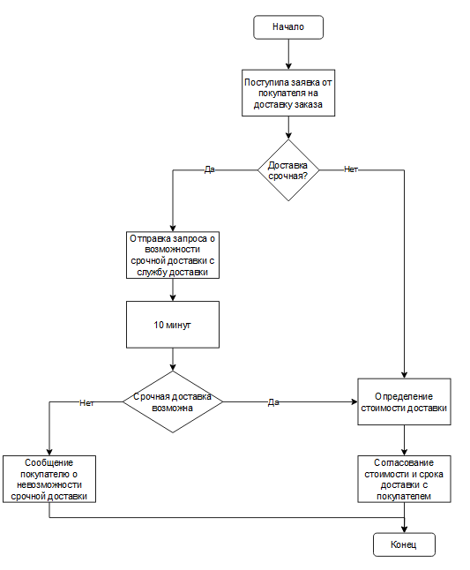

Рисунок 1 – Процесс «Обработать заявку»

**Список использованных источников и литературы:**

Лекционные материалы / Кириллина Ю.В., Семичастнов И.А.: МИРЭА –Российский технологический университет, 2024.